ТЕПЛОВЫЕ НАСОСЫ

Тепловым насосом называется машина, которая поглощает низкопотенциальную теплоту и передает ее в систему теплоснабжения потребителей в виде нагретой воды или воздуха. Характерной особенностью теплового насоса является то, что при подводе 1 кВт электроэнергии возможно получение 3-4 кВт тепловой энергии. По принципу действия тепловой насос аналогичен холодильнику, в котором происходит охлаждение продуктов, а «снятое» тепло выбрасывается в воздух помещений. При этом передача тепла производится с помощью рабочего тела - хладагента, на перемещение которого и расходуется электроэнергия.

Принцип работы теплового насоса вытекает из описания цикла Карно. Практическую теплонасосную систему предложил В. Томсон (лорд Кельвин) в 1852 г. Она была названа «умножитель тепла» и показывала, как можно холодильную машину эффективно использовать для целей отопления. Первая крупная теплонасосная установка в Европе была введена в действие в Цюрихе в 1938 г. В ней использовалось тепло речной воды, ротационный компрессор и хладагент. Установка обеспечивала отопление ратуши водой с температурой 60 °С при мощности 175 кВт.

В настоящее время в мире работает около 15 миллионов тепловых насосов мощностью от нескольких кВт до десятков МВт. По прогнозам Мирового энергетического комитета, к 2020 году 75% теплоснабжения в развитых странах будет обеспечиваться тепловыми насосами. Наиболее широко они применяются в США, Японии, странах Скандинавии. В России тепловые насосы еще не получили широкого распространения и работает их не более 100 единиц общей мощностью около 60 МВт.
К настоящему времени масштабы внедрения тепловых насосов в мире впечатляют:
- в Швеции 50% всего отопления обеспечивают тепловые насосы;
- в Германии предусмотрена дотация государства на установку тепловых насосов в размере 400 марок на каждый кВт установленной мощности;
- в Японии ежегодно производится около 3 млн тепловых насосов разной мощности, в эксплуатации находится 57 млн установок;
- в США эта цифра составляет 1 млн тепловых насосов, в эксплуатации — 13,5 млн;
- в Стокгольме 12% всего отопления города обеспечивается тепловыми насосами общей мощностью 320 МВт, использующими как источник тепла воду Балтийского моря с температурой 8 °С;
- в мире по прогнозам Мирового Энергетического Комитета в 2020 г. доля тепловых насосов в теплоснабжении составит 75%;
- по данным на 2004 г., во всем мире работают около 60 млн тепловых насосов.

Примерно 77 % установленных в Европе тепловых насосов используют наружный воздух в качестве источника тепла. В северной Европе зачастую тепловые насосы применяются только для отопления и приготовления горячей санитарной воды.

Тепловые насосы могут использоваться для следующих целей:

- Индивидуально-бытовое теплоснабжение жилых и общественных зданий. При этом холодным теплоисточником является теплота окружающей среды (в основном водных источников, земли и, очень редко, воздуха) и теплота геотермальных источников. При использовании теплового насоса экономится электроэнергия или топливо, которых потребляется меньше, чем при использовании электронагревателей или водогрейных котлов.
- Применение в системах вентиляции для нагрева нового холодного воздуха или получения воды на отопление за счет теплоты теплого воздуха, удаляемого из помещения.
- Получение горячей воды для технического водоснабжения промышленных предприятий за счет низкопотенциальных тепловых отходов, например, оборотной системы охлаждения компрессоров, систем кондиционирования и охлаждения оборудования, замена градирен и других охлаждающих устройств на оборотных системах водоснабжения предприятий.
- Подогрев оборотной воды тепловых сетей.
- Использование для выработки теплоты в системах централизованного теплоснабжения с пиковым догревом подаваемой воды в обычных котельных.

Применение тепловых насосов выгодно:
- при незначительном повышении температурного потенциала;
- при постоянных тепловой нагрузке и температурах теплоносителей;
- при низкой стоимости электроэнергии по сравнению с топливом. Основным недостатком тепловых насосов является их высокая стоимость.

Ниже перечислены факторы, которые необходимо учитывать при внедрении ТНУ:

- Традиционную ориентацию в России на централизованное теплоснабжение, которое в ряде стран вообще отсутствует.
- Ограниченность максимальной температуры цикла ТН, т. е. температуры, до которой можно эффективно вырабатывать теплоту. Для фреонов R12 и R22 эта температура не превышает 60°С, а для R142 может достигать 70°С. Для специальных промышленных установок можно получить максимальные температуры порядка 120...140 °С с использованием холодильных агентов типа R113, R114. Однако «холодный источник» в данном случае должен иметь температуру порядка 70°С.
- Неблагоприятное соотношение цен на электроэнергию и топливо. Например, стоимость электроэнергии в центральном регионе России примерно в 20 раз выше, чем стоимость единицы теплоты. Поэтому даже при коэффициенте трансформации ТН е_{отоп} = 4-6 их применение не дает экономической выгоды по сравнению с традиционным методом.
- Значительные капитальные затраты на ТН, которые в 6-8 раз выше, чем капитальные затраты для обычных систем отопления на базе котлов, работающих на природном газе (стоимость отечественных ТН без НДС составляет 160-180 тыс. долл. США за 1 Гкал/ч).
- Повышенные эксплуатационные расходы на ТН, которые снижаются с понижением стоимости электроэнергии и увеличением продолжительности эксплуатации (например, стоимость заправки ТН-3000 фреоном R134a составляет (16 000 долл.).
- Достаточно большой срок окупаемости ТН и сравнительно низкий срок службы ТН до капитального ремонта, который для отечественных трансформаторов тепла типа ТН-300 составляет 35-45 тыс. ч.
- Использование ТНУ стоит осуществлять только после реализации максимальной рекуперации теплоты существующих горячих источников.
- Тепловые насосы хорошо работают, если температура вне дома выше 4 °С, но когда становится холоднее, то во внешней среде оказывается недостаточно тепловой энергии для обеспечения их эффективной работы.
- Установка теплового насоса сравнительно дорога. Это особенно справедливо для термальных источников, расположенных глубоко под землей.
- Одним из основных препятствий при внедрении теплонасосной техники, несмотря на подтвержденную опытом эксплуатации экономическую и энергетическую эффективность, является продолжающаяся газификация при сохранении достаточно низкой стоимости природного газа.

Применение ТНУ в системах теплоснабжения

Коэффициент преобразования теплоты φ растет с уменьшением разности температур (Т1 – Т0). Поэтому при незначительном требуемом увеличении температуры, например с 20 °С до 50 °С в системах ГВС, использование ТНУ будет энергетически эффективным.
Однако экономичность ТНУ резко снижается с повышением температуры Т1, в системах отопления при фиксированной температуре низкопотенциального источника. Особенно это сказывается при сезонном изменении тепловых нагрузок, причем для большинства районов России максимальная отопительная нагрузка отличается от средней примерно в 2 раза. Поэтому в зимний период ТНУ должна вырабатывать максимальное количество воды с t = 90 °С. Иногда требуется нагреть сетевую воду до 150 °С, что в принципе получить невозможно с помощью существующих ТНУ.
Стоимость 1 кВт-ч теплоты, получаемой от традиционных источников, зависит от сложившихся в регионах России цен на электроэнергию, топливо и отпуска и по РФ в 2007 г. составила: ГАЗ — 1200 руб/1000 м²; электроэнергия — 1,2 руб/(кВт*ч); нагретая вода для отопления и ГВС — 400 руб/Гкал. С учетом этих данных стоимость 1 кВт*ч тепла от различных теплоисточников получается, руб/(кВт*ч):

Электрокотельная —1,4
ТНУ с φ = 3,0 — 0,396
ТЭЦ —0,344
Котельная, работающая на природном газе с кпд котла 0,92 — 0,14

В действительности стоимость отпускаемого тепла от ТЭЦ раз в 5 ниже, порядка 80-90 руб/Гкал. Накрутка цены производится промежуточными звеньями по передаче теплоносителя, руководством тепловых сетей, ЖКХ.

Тепловые насосы могут работать по прямому и обратному циклам и функционировать как холодильные установки. Большинство тепловых насосов работают как парокомпрессионные и получают энергию от электродвигателей. Абсорбционные тепловые насосы в качестве источника энергии используют чаще не механическую энергию, а тепло газов или отходов. Абсорбционные тепловые насосы, используемые для кондиционирования, могут получать энергию от сжигаемого газа, а промышленные установки - от пара высокого давления или сжигаемых отходов.

При более высоком давлении температура кипения повышается, поэтому хладагент конденсируется при более высокой температуре, чем испаряется. Поэтому тепловой насос позволяет передавать теплоту от холодного теплоносителя к горячему. При этом он потребляет энергию 1 _{сж}, необходимую для сжатия хладагента, но эта энергия должна быть меньше, чем количество теплоты q_{и}, получаемое горячим теплоносителем. Эффективность теплового насоса тем выше, чем больше величина q_{и} превышает работу 1_{сж}.

Коэффициент преобразования (Coefficient of Performance - φ) теплового насоса определяется как отношение количества тепла, отдаваемого потребителю, к количеству использованной энергии. Коэффициент преобразования тем больше, чем меньше разница температур между холодным источником (от которого тепло отбирается) и теплым источником (которому тепло передается). Низкая температура холодного источника требует большой поверхности радиатора, например напольной радиационной системы отопления. В обычном тепловом насосе СОР составляет от 2 до 2,5. При использовании радиационной отопительной системы СОР может увеличиться до 3,5-7,0. Геотермальный тепловой насос в летнее время может служить в качестве низкотемпературного стока для повышения эффективности кондиционирования.

Коэффициент φ показывает во сколько раз больше производится энергии (тепловой) в сравнении с затраченной (электрической) на привод компрессора, зависящий от температуры охлаждаемой воды.
Уже при температуре охлаждаемой воды 20-30°С коэффициент φ находится в диапазоне 5,3-6,6, то есть для получения 1 Гкал тепловой энергии необходимо затратить примерно 150-200 кВт*ч электроэнергии. Еще более высокие значения коэффициента φ (до 8-9 и выше) можно получить при использовании в испарителе ТНУ воды с температурой около 50°С.

При среднегодовом коэффициенте трансформации φ = 3-4, экономия топлива от применения ТН по сравнению с котельной составляет 30-40 % (в среднем 6-10 кг у.т/ГДж).
При изменении φ от 2 до 5 экономия топлива возрастает от 3 до 30 кг у.т/ГДж при сопоставлении с котельными на органическом топливе и от 45 до 70 кг у.т/ГДж по сравнению с электрокотельными.
Таким образом, ТН в 1,2-2,5 раза выгоднее котельных. Стоимость тепла от ТН примерно в 1,5 раза ниже стоимости тепла от централизованного теплоснабжения и в 2-3 раза ниже угольных и мазутных котельных.

Значение φ, должно быть больше 1, чем оно выше тем работа теплового насоса эффективней. При φ = 1 работа теплового насоса теряет смысл, так как электроэнергию, затрачиваемую на сжатие, можно использовать для получения теплоты с помощью намного более дешевых, чем тепловые насосы, электронагревателей. При φ < 1 в тепловом насосе энергии тратится больше, чем производится теплоты.

Если считать, что тепло изотермически подводится при температуре Т₀ и изотермически отводится при температуре Т₁, сжатие и расширение протекают при изоэнтропе, а работа подводится от внешнего двигателя, то коэффициент преобразования теплоты для цикла Карно будет иметь вид

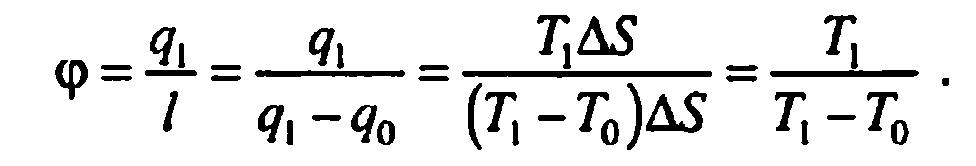

Схема идеального теплонасосного цикла представлена на рис. 5.

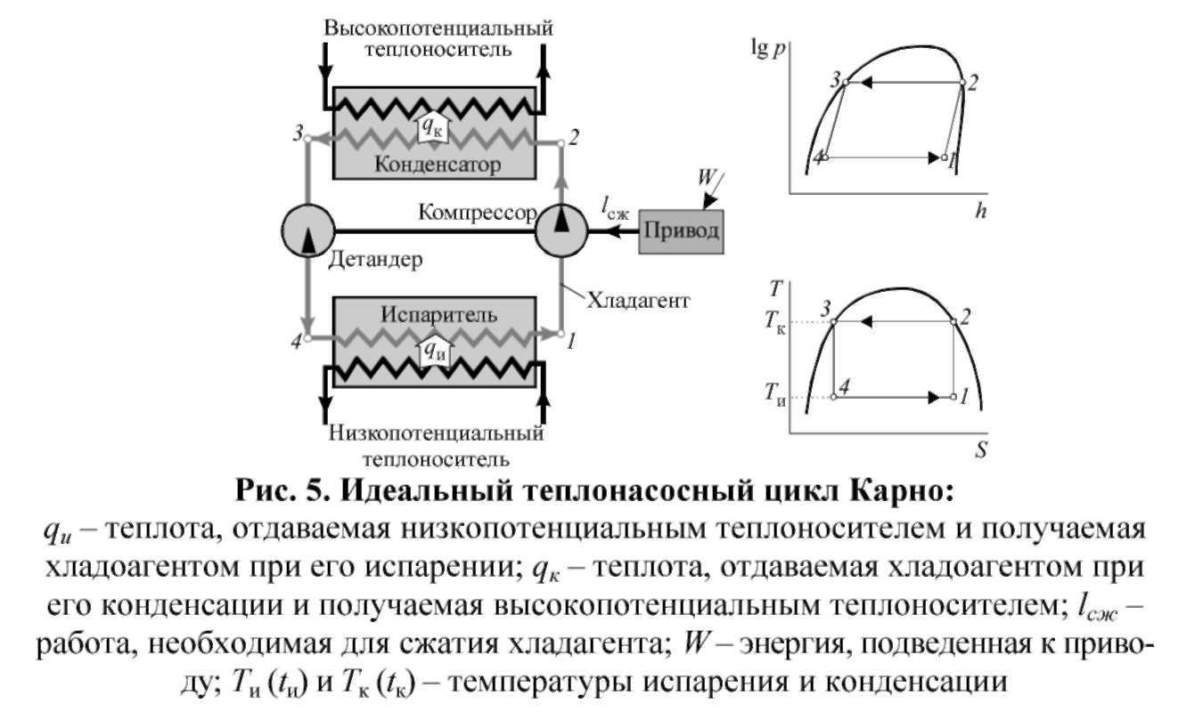

В идеальном теплонасосном цикле Карно осуществляются следующие процессы:
Процесс 1-2 - обратимый процесс сжатия хладагента в компрессоре.
Процесс 2-3 - изотермическая конденсация хладагента в конденсаторе и отдача теплоты высокопотенциальному теплоносителю.
Процесс 3-4 - обратимый процесс расширения хладагента в детандере (устройстве для расширения, обратном компрессору).
Процесс 4-1 — изотермическое испарение хладагента в испарителе за счет теплоты, отобранной у холодного теплоносителя.

В парокомпрессионном тепловом насосе (рис. 6) в отличие от теплонасоного цикла Карно следующие отличия.
1. Вместо детандера, из-за его высокой стоимости, используется дроссельный вентиль, процесс расширения в котором можно рассматривать как необратимый адиабатический. Дроссельный вентиль представляет собой клапан в виде регулируемого сопла или отверстия. Использование дросселя вместо детандера увеличивает потери, так как процесс идет не по адиабате, а по линии постоянной энтальпии. Потери будут больше, чем выше разность температур испарения и конденсации.
2. Сжимать технически возможно только газ, потому в компрессор должен поступать пар без примеси жидкости. Сжатие сопровождается потерями энергии и происходит не адиабатически, а политропно.

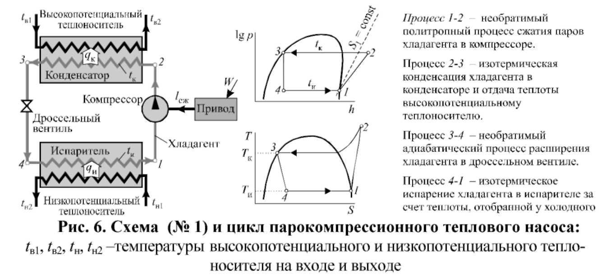
В реальных циклах тепловых насосов на вход в компрессор должен подаваться пар без примеси жидкости. Поэтому пар перед компрессором должен быть несколько перегретым и точка / должна находится не на линии насыщения, а правее ее.

Потери давления из-за трения в соединительных трубопроводах между конденсатором и дросселем вызывают частичное испарение фреона. Если на вход дросселя поступает парожидкостная смесь, эффективность его работы снижается. Поэтому жидкость после конденсатора дополнительно переохлаждают так, чтобы точка 3 находилась не на линии насыщения, а левее ее. Это также улучшает работу теплового насоса, так как снижает долю пара, поступающего в испаритель, что приводит к меньшему расхода фреона в цикле.
Переохлаждение жидкости в конденсаторе невозможно, так как это требует более высокого температурного напора между фреоном и горячим теплоносителем а, значит, снижения температуры горячего теплоносителя (что невозможно по требованиям к получаемому теплоносителю) или повышения давления и температуры конденсации фреона (что значительно удорожит стоимость основного компонента теплового насоса - компрессора). Перегрев пара в испарителе также невозможен, так как температуру холодного теплоносителя изменить нельзя, поэтому для перегрева необходимо понижать температуру испарения, а, значит, увеличивать степень повышения давления в компрессоре.
Переохлаждение жидкости и перегрев пара совмещают в дополнительном промежуточном теплообменнике, где горячий фреон после конденсатора нагревает холодный фреон после испарителя (рис. 8).

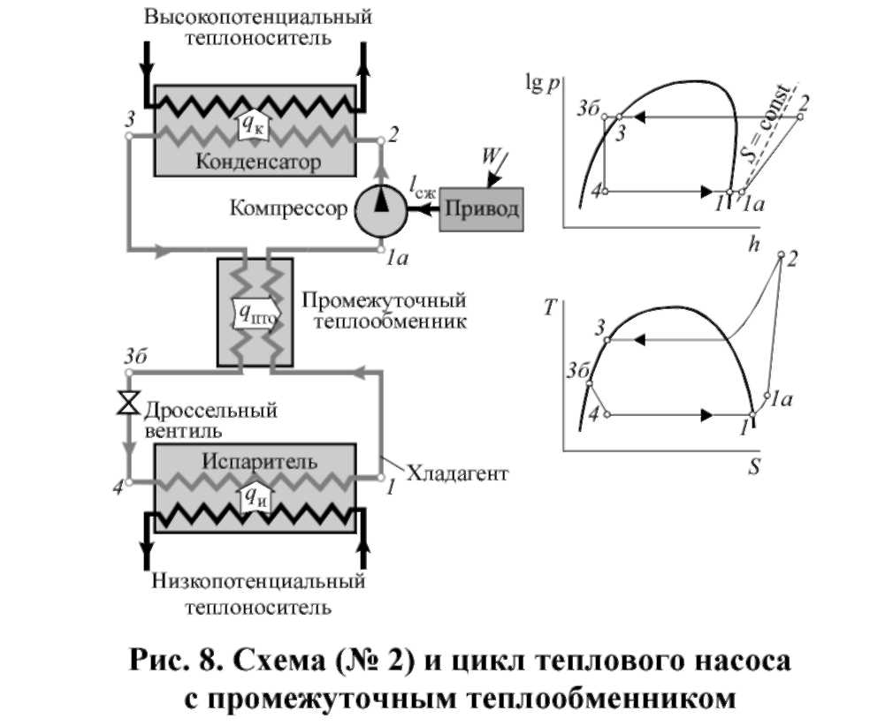

Если горячий теплоноситель вырабатывается для водоснабжения, то есть поступает на вход намного холодней, чем выходит из теплового насоса, переохлаждение жидкости возможно в дополнительном теплообменнике - переохладителе, который устанавливается после конденсатора (см. рис. 9).
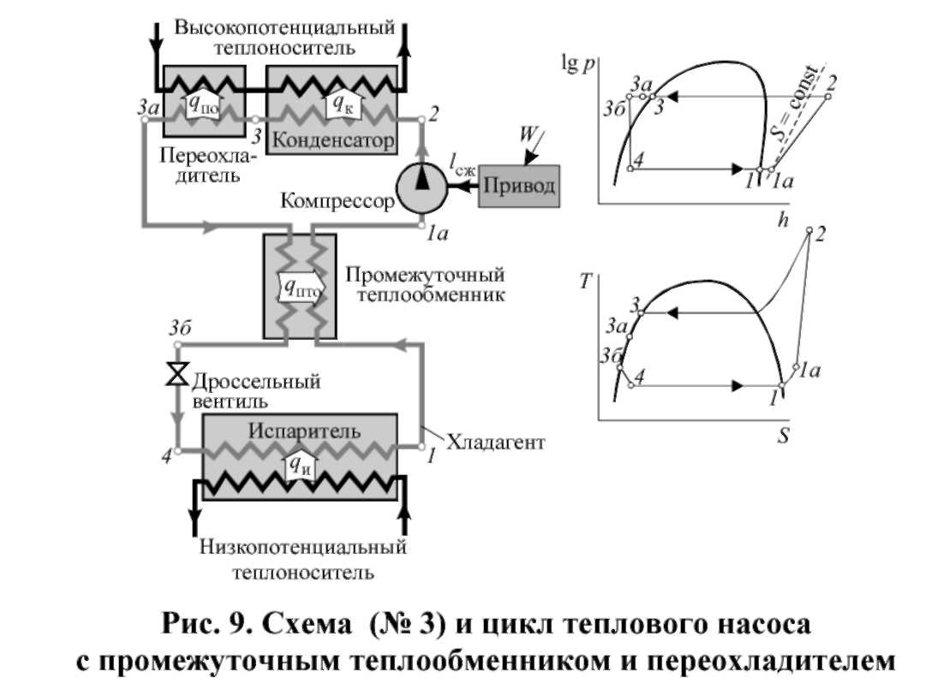

Парокомпрессионные тепловые насосы (ПТН) с приводом от теплового двигателя (газовой турбины или дизеля) оказываются еще более экономичными. Хотя КПД этих двигателей не превышает 35 %, при работе в составе ТНУ может быть утилизирована и направлена в общий поток нагреваемой ТНУ-кой среды большая часть потерь, которые воспринимаются охлаждающей двигатель жидкостью и выхлопными газами. В результате коэффициент использования первичной энергии привода возрастает в 1,5 раза, а экономичность ТНУ обеспечивается при μ > 2.
Схема теплового насоса приведена на рис. 2.16. Основными элементами теплового насоса являются конденсатор, компрессор и испаритель.

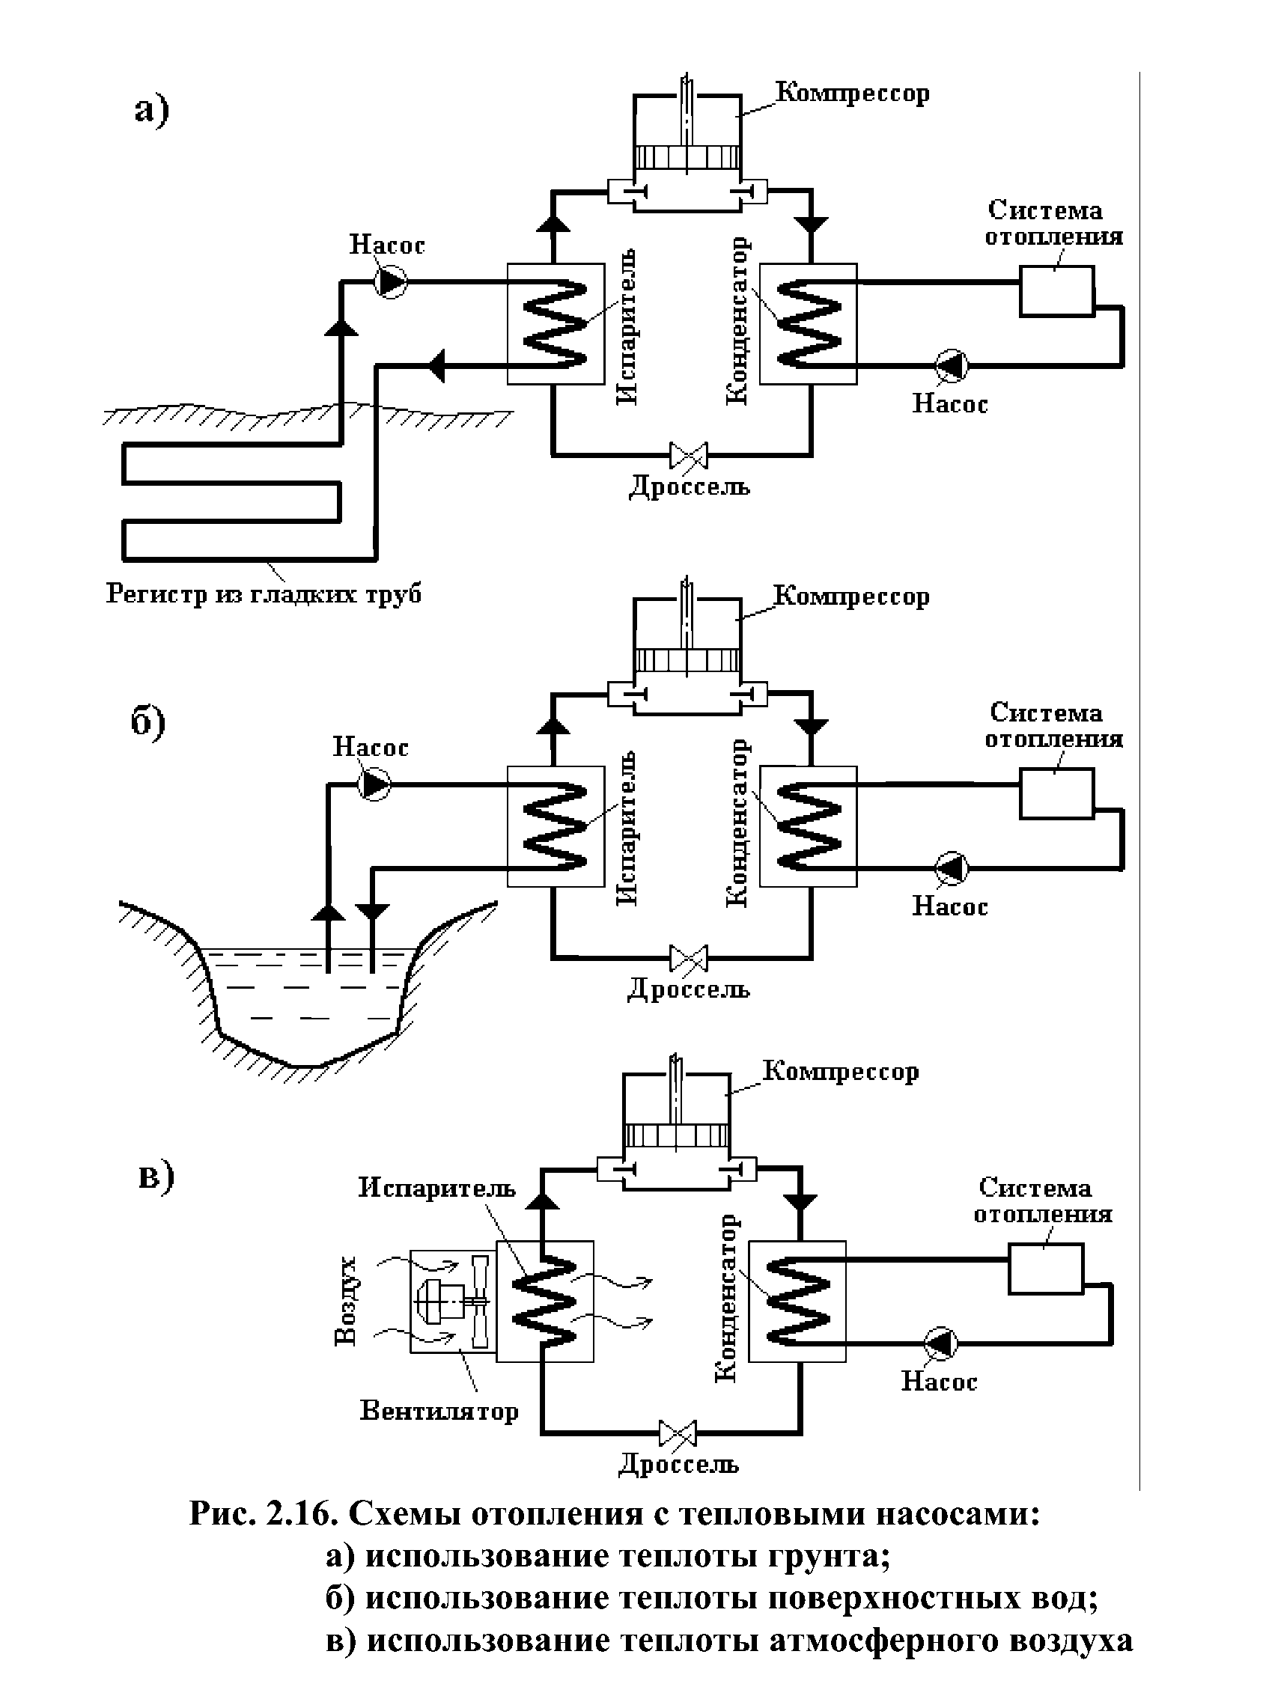

Тепловой насос имеет три основных контура: контур циркуляции хладоносителя через компрессор, конденсатор, дроссель и испаритель; контур подвода к испарителю тепла от теплового источника; контур циркуляции теплоносителя системы отопления.

Рассмотрим варианты тепловых насосов, использующих возобновляемые источники энергии.

Использование теплоты грунта и грунтовых вод

Грунт и грунтовые воды представляют собой источник энергии, накопленной в результате воздействия солнечной радиации и атмосферного воздуха в теплый период года, а также в результате поступления тепла из недр земли. В зависимости от климатических условий на глубине более 2 м температура оказывается практически постоянной и равной около 10 °С. Данный температурный уровень является недостаточным для непосредственного использования теплоносителя, нагреваемого теплотой грунта. Поэтому в схему включается тепловой насос и грунтовый теплообменник из пластмассовых труб (модифицированный полиэтилен или полипропилен).
Теплоноситель, циркулирующий в контуре грунтового теплообменника, ассимилирует тепло грунта и передает его испарителю теплового насоса. Это тепло используется в конденсаторе для нагрева теплоносителя системы отопления. Грунт в данном случае играет роль бесконечно большого теплоаккумулятора. Грунтовые теплонасосные системы достаточно широко используются в мировой практике. Схема отопления с использованием теплоты грунта приведена на рис. 2,16, а.

При использовании грунта в качестве источника тепла конструкция испарителя может быть горизонтальной и вертикальной. Испаритель горизонтального расположения представляет собой серпантин из трубок диаметром 20-25 мм, уложенных на постоянной глубине 1,5-2 м на площади в несколько сотен квадратных метров. Тепловой поток к испарителю из грунта составляет 20-25 Вт на 1 м длины трубы. Вертикальные U-образные трубки занимают меньше места и более эффективны. Если горизонтальный испаритель с площади 100-200 м² позволяет получить 12 кВт тепла, то такое же количество тепла дают U-образные трубки, размещенные в двух скважинах диаметром 127 мм и глубиной 8 м.

Использование теплоты поверхностных вод
Первичным теплоносителем в тепловом насосе может служить проточная вода с температурой от +5 до +40 °С. Чаще всего используют артезианские скважины, градирные установки, незамерзающие водоемы. Поверхностные воды океанов, морей, рек и озер обладают большим потенциалом тепловой энергии, накопленной при поглощении солнечной радиации. Температура их колеблется в течение года от 20 - 30 до 2 - 7 °С, что также недостаточно для нагрева теплоносителя систем отопления. Поэтому в схему теплоснабжения также включается тепловой насос (рис. 2.16, б).
Вода отбирается из водоема насосом и направляется непосредственно в теплообменник испарителя теплового насоса, где отдает тепло и возвращается в водоем с помощью сбросного насоса. В свою очередь, обратная вода системы отопления нагревается в конденсаторе теплового насоса и направляется в нагревательные приборы.
Регулирование теплопроизводительности системы отопления осуществляется изменением расхода теплоносителя и хладагента, а также отключением ступеней компрессора теплового насоса.

Использование теплоты атмосферного воздуха
Атмосферный воздух является общедоступным теплоисточником, обладающим значительным потенциалом тепловой энергии, накопленной в результате воздействия солнечной радиации. Однако температурный уровень этого источника подвержен сильным сезонным колебаниям, что предполагает включение в схему теплоснабжения теплового насоса (рис. 2.16, в). Схема включает воздухоохладитель, в котором теплота воздуха передается незамерзающему теплоносителю, циркулирующему внутри трубок. Для перемещения воздуха через воздухоохладитель предусмотрен вентилятор. Затем хладагент поступает в испаритель и после сжатия в компрессоре отдает тепло теплоносителю системы отопления.
При работе данной системы температура хладагента в испарителе должна быть на 3 — 5 °С ниже температуры атмосферного воздуха, так как уже при температуре наружного воздуха + 4 °С наблюдается наружное оледенение трубок воздухоохладителя, препятствующее прохождению воздуха. В то же время на оттаивание воздухоохладителя требуется тепловая энергия, соизмеримая с вырабатываемой, что делает экономически нецелесообразным использование теплоты атмосферного воздуха. Это обстоятельство ограничивает использование атмосферного воздуха в качестве аккумулятора теплоты.
Низкие значения температуры воздуха в отопительный период, малая его теплоемкость и коэффициент теплоотдачи не позволяют достичь приемлемых показателей энергетической эффективности крупных ТНУ.

Основными источниками теплоты следует считать водооборотные системы промпредприятий. Эти «тепловые реки» имеют круглый год температуру 20...40 °С и охлаждаются в градирнях, отдавая в атмосферу вместе с теплотой часть воды. Если ориентировочно принять, что в общем объеме оборотного водоснабжения используется только 75 % воды — примерно 120 км³ в год, и температурный перепад составляет 10 °С, то организованный сброс низкопотенциальной теплоты промышленностью составляет более 5 млрд ГДж в год. В Москве несколько станций аэрации (очистки коммунально-бытовых стоков) сбрасывают в Москву-реку более 5 млн м³/сут очищенной воды с температурой 16...22 °С; вместе с водой уходит и тепловой поток в 3-4 млн кВт, который можно использовать для отопления и сократить расход топлива.

Абсорбционный цикл

На рис. 2.12 принципиальная схема абсорбционного цикла сопоставлена с компрессионной. Очевидно, что абсорбционный тепловой насос содержит испаритель и конденсатор, которые работают точно так же, как в парокомпрессионном цикле. Теплота подводится к испарителю, вызывая кипение хладагента при низком давлении. Полезное тепло отводится от конденсатора, внутри которого происходит конденсация при высоком давлении. Однако в абсорбционном цикле используется дополнительный контур, в котором течет жидкий абсорбент, или растворитель. Испарившийся хладагент поглощается жидкостью при низком давлении. Затем жидкость специальным насосом перекачивается в область высокого давления, где происходит подвод тепла, и несмотря на высокое давление, пары хладагента выделяются из жидкости. Поскольку смесь жидкого абсорбента и хладагента практически несжимаема, затраты мощности на насос пренебрежимо малы и источником первичной энергии является только теплота, подводимая к генератору пара, который всегда имеет максимальную температуру цикла. Теплота, выделившаяся в абсорбере, суммируется с теплом от конденсатора, поэтому КОП цикла всегда больше единицы.
Как и все другие циклы, этот цикл можно сравнить с идеальным циклом Карно. Абсорбционный тепловой насос —это просто тепловая машина, объединенная с тепловым насосом;

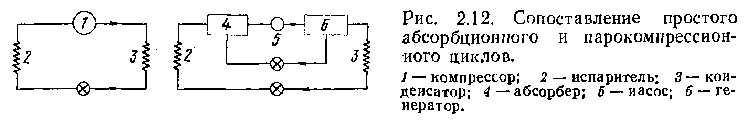

В абсорбционном тепловом насосе в качестве рабочего тела используется смесь хладагента с его раствором в жидкости, имеющей более высокую температуру кипения. В отличие от чистых веществ растворы обладают способностью абсорбировать пар раствора одного состава жидким раствором другого состава даже в том случае, когда температура жидкости выше температуры пара. Схема абсорбционной установки аналогична схеме идеальной парокомпрессионной установке, только компрессор заменен абсорбционным узлом (рис. 2).

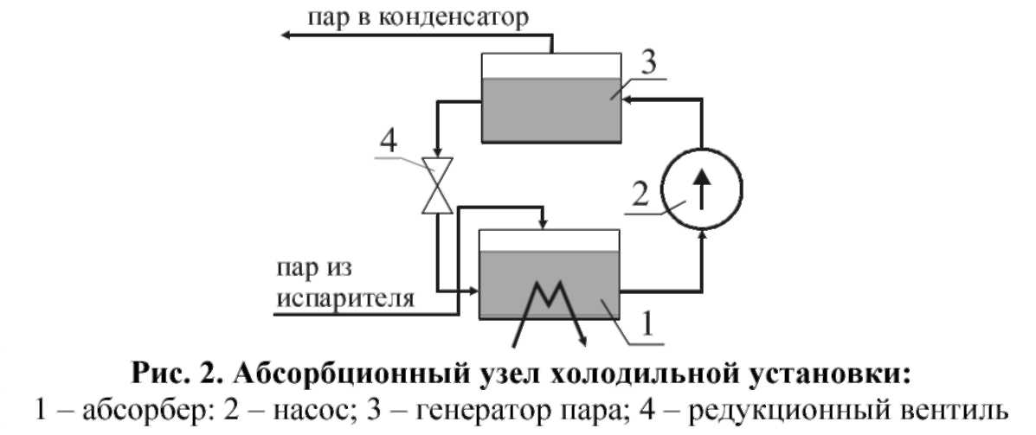

Абсорбционный узел (рис. 2) служит для сжатия хладагента от давления на выходе из испарителя теплонасосной установки р₂ до давления на входе в конденсатор теплонасосной установки р₁. В абсорбер поступает сухой насыщенный пар хладагента, куда подается также раствор хладагента, имеющий температуру Т₁. Этот раствор абсорбирует хладагент, а выделяющаяся теплота абсорбции отводится холодным теплоносителем. Концентрация хладагента в растворе в процессе абсорбции увеличивается, и следовательно, из абсорбера выходит обогащенный раствор. С помощью насоса, повышающего давление обогащенного раствора от р₂ до р_{х}, раствор подается в генератор аммиачного пара, где за счет теплоты, подводимой к раствору от внешнего источника, происходит испарение раствора. Выделяющийся при этом пар практически состоит из хладагента, так как парциальное давление растворителя в газовой фазе при этих температурах ничтожно мало. Обедненный хладагентом раствор, выходящий из генератора пара, дросселируется в редукционном вентиле от давления р₁ до давления р₂ и затем поступает в абсорбер, где он обогащается хладагентом.

Преимущество этого способа сжатия хладагента заключается в том, что для повышения давления используется насос, а не компрессор. Затрата работы на привод насоса пренебрежимо мала по сравнению с затратой работы в компрессоре. Выигрыш в работе, затрачиваемой на привод компрессора, компенсируется затратой теплоты в генераторе пара. Эта теплота отводится затем холодным теплоносителем в абсорбере.
К недостаткам абсорбционных насосов можно отнести наличие двух теплообменников (абсорбера и генератора), к которым соответственно необходимо подводить холодный и горячий теплоноситель. Абсорбционные холодильные установки целесообразно применять в том случае, когда может быть использован отработавший пар или другие теплоносители низкого температурного потенциала.

Недостатки использования компонента «вода — бромистый литий»:
- Эффективность цикла ограничивается началом кристаллизации, определяющей достижимую концентрацию.
- Вода как хладагент имеет очень низкое давление паров, поэтому весь цикл проходит при давлении ниже атмосферного.
- Вода замерзает при 0° С, поэтому испаритель не может работать при более низких температурах. Это исключает применение абсорбционного теплового насоса при использовании низкопотенциального тепла воздуха.

